Вс. Июн 16th, 2024 2:35:59 PM
Новые УРОКИ
Новый сайт от проекта UROKI.NET. Конспекты уроков, классные часы, сценарии школьных праздников. Всё для учителя - всё бесплатно!

6 КЛАСС КЛАССНЫЙ РУКОВОДИТЕЛЬ

Какая у тебя воля — классный час

Автор Глеб Беломедведев
⬧ ИЮН 16, 2024  #видео, #воля, #загадки, #интеллект-карта, #интересные факты, #карта памяти, #кроссворд, #ментальная карта, #настойчивость, #облако слов, #пазлы, #полезные
советы, #пословицы, #презентация, #ребус, #сила, #стихотворение, #тесты, #технологическая карта, #упорство, #чек-лист  16 фото  Время прочтения: 33 минут(ы)

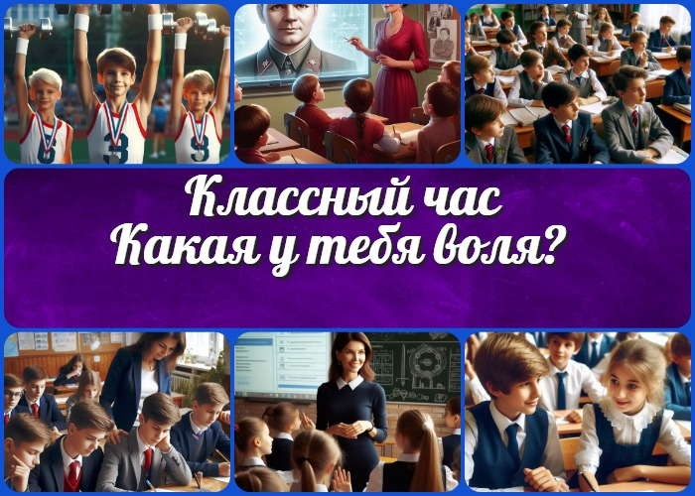

Содержание [Скрыть]

- Какая у тебя воля? — классный час в 6 классе
- Вступление
- Выберите похожие названия
- Возраст детей
- Класс
- Дата проведения
- Вид занятия
- Тип мероприятия
- Форма организации классного часа
- Цель
- Задачи
- Ожидаемые результаты
- Методические приёмы, методы, технологии обучения
- Прогнозируемый результат
- Предварительная работа педагога
- Оборудование и оформление кабинета
- Ход занятия / Ход мероприятия
  - Организационный момент


Уважаемые коллеги! Данный классный час посвящен важной и актуальной теме — силе воли. В этом материале вы найдете подробный план классного часа, технологическую карту, презентацию и другие активности по теме мероприятия. Наша разработка поможет углубить понятие «сила воли» у учащихся, сформировать положительную нравственную оценку таких
качеств, как вера в себя, целеустремленность, воля и
  - Актуализация усвоенных знаний
  - Вступительное слово классного руководителя 18 Основная часть
  - Определение понятия «воля»
  - Значение силы воли в жизни человека
  - Где взять волю и уверенность в себе?
  - Сильная ли у тебя воля? — психологический тест
  - Воля — больше чем талант
- Рефлексия
- Подведение итогов занятия
- Технологическая карта
- Смотреть видео по теме
- Полезные советы учителю
- Чек-лист педагога
- Карта памяти для учеников
- Стихотворение
- Кроссворд
- Интересные факты для занятия
- Загадки
- Пословицы и поговорки
- Ребус
- Пазлы
- Интеллект-карта
- Облако слов
- Презентация
- Список источников и использованной литературы
Какая у тебя воля? — классный час в 6
классе Вступление

настойчивость, а также способствовать самоанализу и самосовершенствованию.
Выберите похожие названия

Разработка классного часа: «Что такое сила воли?» Воспитательная беседа: «Сила воли и уверенность в себе» Сценарий классного занятия: «Как развить упорство и стойкость?» Методическая разработка: «Воля и настойчивость»

Возраст детей
11-12 лет

Класс

6 класс

Дата проведения
[укажите дату проведения]

Вид занятия
Классный час

Тип мероприятия
Воспитательное мероприятие

Форма организации классного часа
Беседа с элементами дискуссии

Цель

Углубить понимание учащимися понятия «сила воли» и значимости этого качества в жизни.

Задачи

Обучающая:
Объяснить значение силы воли и её роль в жизни человека.

Развивающая:
Развивать способность к самонаблюдению, самоанализу и самосовершенствованию.

Воспитательная:
Формировать у учащихся веру в себя, целеустремленность и настойчивость.

Ожидаемые результаты

Личностные:
Осознание важности силы воли и веры в себя для достижения целей.

Метапредметные:
Умение анализировать свои поступки и чувства.

Предметные:
Знание понятий «целеустремлённость», «уверенность в себе» и
«целеполагание».

Методические приёмы, методы, технологии обучения
Беседа, дискуссия, рефлексия, элементы ролевой игры.

Прогнозируемый результат
Учащиеся смогут лучше понимать и контролировать свои эмоции и поведение, станут более целеустремленными и уверенными в себе.

Предварительная работа педагога

Подготовить презентацию, кроссворд, психологические тесты, карту памяти учащихся, интеллект-карту, чек-лист педагога, раздаточные материалы, организовать рабочее пространство в кабинете.

Оборудование и оформление кабинета

Проектор,

экран, компьютер,
раздаточные материалы (тесты, карточки с заданиями), плакаты по теме.

Ход занятия / Ход мероприятия

Организационный момент
Добрый день, ребята! Давайте начнем наш классный час. Для начала проведем перекличку, чтобы убедиться, что все присутствуют.

(Перекличка)

Теперь проверим, готовы ли ваши учебные материалы. Убедитесь, что у вас есть всё необходимое. Дежурные, пожалуйста, подготовьте проекционный экран, который мы будем использовать во время занятия.

Напоминаю вам о правилах поведения на уроке: будьте внимательны, уважайте друг друга, слушайте, не перебивайте. Пожалуйста, отключите мобильные телефоны или поставьте их на беззвучный режим, чтобы они не мешали во время классного часа.

Актуализация усвоенных знаний
Ребята, прежде чем мы начнем наше сегодняшнее занятие, давайте вспомним, о чём мы говорили на прошлом классном часе. Тема была «Ну жно ли уважать себя?«.

Я хочу задать вам несколько вопросов, чтобы проверить, как вы усвоили материал.

Как вы думаете, почему важно уважать себя?
Можете ли вы привести примеры, когда вам пришлось проявить уважение к себе? Какие качества человека помогают ему уважать себя и других?
Подумайте немного и предложите свои ответы. Например, уважение к себе помогает нам чувствовать уверенность и быть успешными в жизни. А как вы считаете?
Помните, что уважение к себе связано с нашим поведением, с тем, как мы реагируем на трудности и как ставим перед собой цели. Важно понимать, что уважение к себе — это основа для нашего личного роста и развития.

Давайте вспомним, какие важные моменты мы обсудили на прошлом занятии. Вы говорили о том, что нужно заботиться о себе, правильно оценивать свои способности и

не бояться проявлять свои сильные стороны. Это очень важно!

Цитата:
«Каждая цель достижима, если ты готов работать над ней и не сдаваться.»
— А.П. Михайлов, 1990–н.в., преподаватель физики,
мотивационный тренер.

Итак, кто хочет поделиться своими мыслями или примерами из жизни, когда вам удалось проявить уважение к себе?

Вступительное слово классного руководителя
Ребята, сегодня мы поговорим о чем-то очень важном и интересном. Представьте себе, что у вас есть суперсила, которая помогает вам достигать ваших целей, преодолевать трудности и становиться лучше с каждым днём. Эта суперсила называется «сила воли».

Вы когда-нибудь задумывались, почему некоторые люди могут легко справляться с трудными задачами и не сдаваться, даже когда становится очень сложно? Или почему одни могут долго и упорно работать над чем-то, а другие быстро сдаются? Всё дело в силе воли.

На этом классном часе мы будем разбираться, что такое сила воли, почему она так важна и как её развивать. Мы узнаем, как упорство помогает нам верить в себя, ставить цели и настойчиво идти к их достижению.

Мы обсудим, как можно развить это чувство, какие упражнения помогут вам стать более уверенными в себе и как преодолевать препятствия на пути к успеху. Также вы сможете проверить, насколько силен ваш дух и какие шаги нужно предпринять, чтобы его укрепить.

Ведь, как говорится, воля — это больше, чем талант. Даже если у вас нет каких-то природных способностей, это качество поможет вам добиться успеха в любой области. Поэтому наша тема сегодня – «Какая у тебя воля?».

Я уверена, что у каждого из вас есть потенциал стать настоящим героем своей жизни. Давайте начнем наше путешествие в мир силы воли и узнаем, как сделать её нашим главным помощником в достижении целей.

Основная часть

Воля – это способность человека сознательно контролировать свои действия, стремления и желания. Представьте, что у вас есть внутренняя сила, которая помогает вам выбирать правильный путь и не сворачивать с него, даже если становится
сложно. Это и есть воля.

Иллюстративное фото / newUROKI.net

Определение понятия «воля»
Дорогие ребята, сейчас мы поговорим о том, что такое воля. В жизни каждого человека наступают моменты, когда нужно принимать важные решения, преодолевать трудности и двигаться к своим целям. Всё это требует от нас определённого внутреннего усилия, которое называется воля.

Определение

Например, вы хотите добиться успеха в учёбе. Для этого нужно регулярно делать домашние задания, готовиться к контрольным и экзаменам. Иногда хочется всё

бросить и пойти играть, но именно это чувство помогает вам собраться и сделать то, что необходимо для достижения вашей цели.

Воля помогает нам не только в учёбе, но и в повседневной жизни. Когда вы утром встаёте с постели, даже если хочется ещё полежать, это тоже проявление этого качества. Вы контролируете своё желание остаться в постели и делаете то, что нужно – встаете и начинаете новый день.

Теперь давайте представим другую ситуацию. Вы занимаетесь спортом и готовитесь к соревнованиям. Чтобы достичь хороших результатов, вам нужно тренироваться каждый день. Бывают моменты, когда тренировки кажутся очень тяжёлыми, и вы чувствуете усталость. Но ваше упорство помогает вам преодолеть усталость и продолжать тренироваться, потому что вы знаете, что это приведёт к успеху.

Интересно, что воля тесно связана с нашими стремлениями и желаниями. У каждого из нас есть мечты и цели, к которым мы хотим прийти. Но путь к этим целям не всегда лёгкий. Нужно прилагать усилия, преодолевать преграды и не сдаваться. И вот тут на помощь приходит настойчивость – ваше внутреннее упорство, которая поддерживает вас и помогает идти вперёд.

Обратите внимание, что это качество – это не просто одноразовое усилие, а постоянная работа над собой. Оно развивается и укрепляется, как мышцы в теле, если его тренировать. Чем больше вы проявляете настойчивость в своей повседневной жизни, тем сильнее она становится.

Например, когда вы каждый день выполняете свои обязанности, даже если не хочется, вы укрепляете свою волю. Когда вы ставите перед собой цели и настойчиво идёте к их достижению, несмотря на трудности, ваша целеустремлённость становится сильнее. А когда вы учитесь управлять своими желаниями и стремлениями, не поддаваясь сиюминутным соблазнам, вы становитесь более волевыми людьми.

Теперь я хочу услышать ваше мнение. Как вы понимаете, что такое это качество? Можете ли вы привести примеры из своей жизни, когда вам пришлось проявить силу воли? Поделитесь своими историями, это очень интересно и важно.

(После обсуждения учеников)

Здорово, что вы делитесь своими мыслями и примерами! Это помогает нам лучше понять, что воля – это действительно важное качество, которое нужно развивать. Мы все сталкиваемся с трудностями и препятствиями на своём пути, и именно упорство помогает нам преодолевать их и двигаться вперёд.

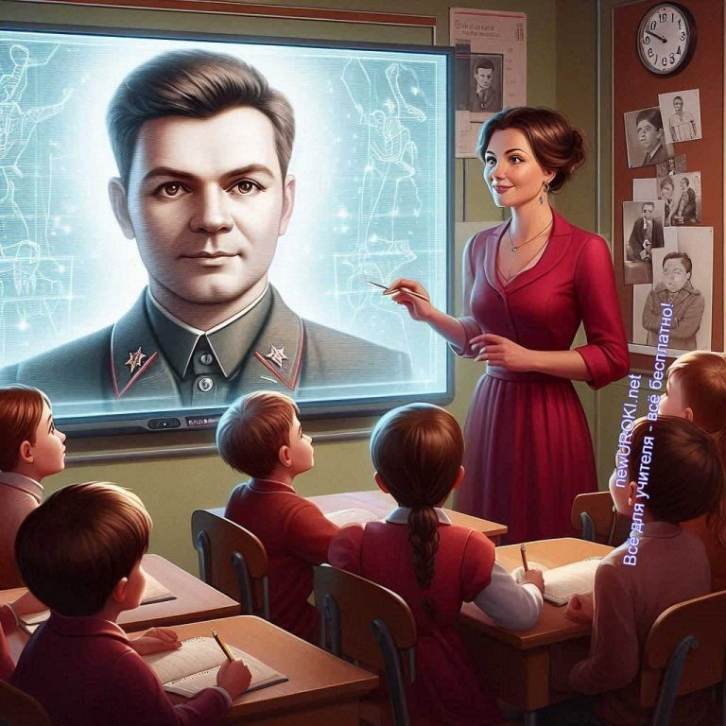
Итак, мы выяснили, что воля – это способность контролировать свои действия, стремления и желания. Она помогает нам достигать целей и становиться лучше с каждым днём. Помните, что это качество – это как мышца, которую нужно тренировать. Чем больше вы будете её использовать, тем сильнее она станет.

Таким образом, воля – это наша внутренняя настойчивость, которая делает нас сильнее и помогает двигаться к нашим целям. Развивайте её, и вы увидите, как ваши возможности будут расти и как вы сможете преодолевать любые преграды на своём пути.

Значение силы воли в жизни человека

Иллюстративное фото / newUROKI.net

Ребята, давайте поговорим о том, почему сила воли так важна в жизни человека. Как вы думаете, что позволяет людям достигать своих целей, несмотря на трудности?
Именно это качество помогает нам становиться лучше и успешнее.

Сила воли – это та внутренняя энергия, которая поддерживает нас, когда мы встречаемся с трудностями. Это умение контролировать свои желания и стремления, чтобы делать то, что действительно важно. Благодаря настойчивости, мы можем идти к своим мечтам, даже когда путь кажется сложным.

Стоит прочесть также: Я - пятиклассник - классный час

Давайте вспомним некоторых известных русских и советских людей, которые благодаря своей воле достигли больших высот. Их примеры помогут нам понять, как упорство и стойкость может изменить жизнь.

Первый пример – Юрий Гагарин. Юрий Гагарин стал первым человеком, полетевшим в космос. Это было невероятное достижение для всего человечества. Но для того чтобы попасть в космос, ему пришлось преодолеть множество трудностей. С детства он мечтал о небе и летал на самолётах. Он много тренировался, учился и работал над собой. Были моменты, когда ему было очень тяжело, но его сила воли помогла ему не сдаваться и идти вперёд.

Юлия Вячеславовна Липницкая — российская фигуристка,
выступавшая в одиночном катании. Википедия
Благодаря его настойчивости и упорству, Юрий Гагарин стал героем и навсегда вошёл в историю.
Другой пример – Лев Толстой. Лев Толстой – один из величайших писателей всех времён. Его книги читают во всём мире. Но мало кто знает, что Лев Толстой с детства столкнулся с множеством трудностей. Он потерял родителей, вырос в непростых условиях и часто болел. Но, несмотря на все трудности, он не сдавался. Он много читал, учился и работал над своими произведениями. Его упорство помогло ему преодолеть все трудности и создать великие произведения, которые до сих пор вдохновляют людей.
Александр Попов – великий русский учёный, который изобрёл радио. Представьте, что вы живёте в мире без радио, телевидения и интернета. Именно благодаря Александру Попову у нас появилась возможность передавать информацию на расстоянии. Но его путь к этому открытию был долгим и трудным. Он много работал, проводил эксперименты и не раз сталкивался с неудачами. Но его настойчивость помогала ему не сдаваться и продолжать свои исследования.
В результате он сделал открытие, которое изменило мир.
Посмотрите на Юлию Липницкую, талантливую фигуристку, которая завоевала золото на Олимпийских играх в Сочи. С детства она много тренировалась, сталкивалась с травмами и разочарованиями. Но её стойкость и желание стать лучшей помогли ей преодолеть все трудности и достичь своей цели.

Ещё один пример – Мария Шарапова, одна из лучших теннисисток в мире. С детства она мечтала о больших победах и много работала для этого. Она тренировалась по несколько часов каждый день, несмотря на усталость и боль. Её целеустремлённость помогла ей преодолеть все препятствия и стать чемпионкой.

Имя | Достижения | Качества
Юрий Гагарин | Первый человек в космосе | Упорство, целеустремленность

Лев Толстой | Великий писатель | Самодисциплина, настойчивость
Мария Шарапова | Чемпионка по теннису | Упорство, решимость
Юлия Липницкая | Олимпийская чемпионка по фигурному катанию | Трудолюбие, целеустремленность
Александр Попов | Изобретатель радио | Настойчивость, изобретательность
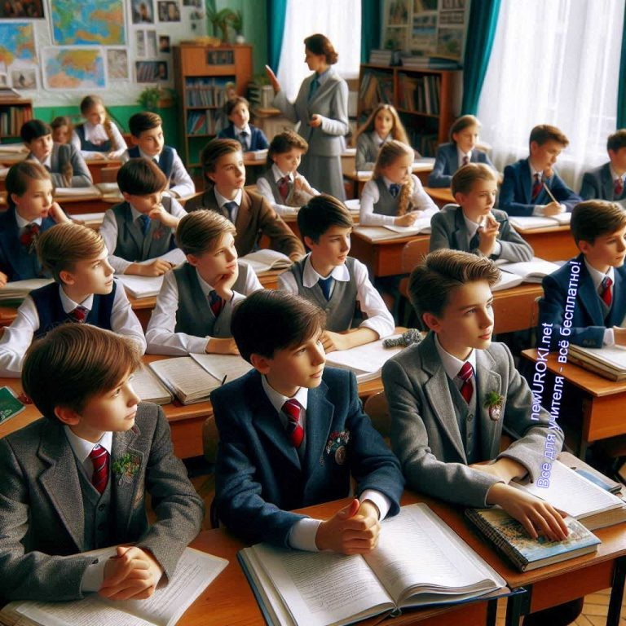
Все эти примеры показывают нам, что сила воли – это ключ к успеху. Даже если у вас нет особых талантов, но есть упорство, вы сможете достичь своих целей. Воля помогает нам преодолевать страхи, неуверенность и лень. Она даёт нам энергию для того, чтобы идти вперёд, несмотря на все трудности.

Теперь подумайте о себе. У вас тоже есть мечты и цели. Возможно, вы хотите стать успешным спортсменом, художником или учёным. Но путь к успеху не всегда лёгок. Вам придётся много работать, сталкиваться с трудностями и не раз падать. И вот здесь на помощь приходит настойчивость. Именно она поможет вам не сдаваться и идти к своей мечте.

Иллюстративное фото / newUROKI.net

Ваша сила воли может проявляться в самых разных ситуациях. Например, когда вы решаете делать домашние задания вовремя, несмотря на то, что хочется пойти гулять. Или когда вы тренируетесь каждый день, чтобы стать лучше в спорте. Каждый раз, когда вы преодолеваете свою лень и делаете шаг вперёд, вы укрепляете это чувство.

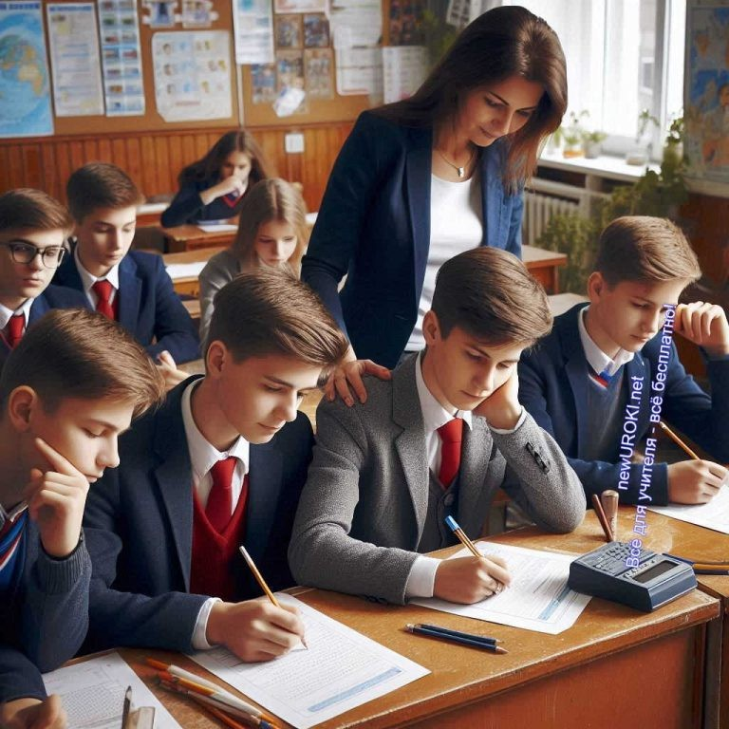
Важно понимать, что упорство и настойчивость – это не что-то, что дано от рождения. Её можно развивать, как мышцу. Чем больше вы будете её использовать, тем сильнее она станет. Начните с маленьких шагов: ставьте перед собой небольшие цели и добивайтесь их. Постепенно вы сможете ставить всё более сложные задачи и успешно их выполнять.

Итак, сила воли – это способность контролировать свои действия, стремления и желания. Она помогает нам достигать целей и преодолевать трудности. Примеры известных людей показывают, что воля – это ключ к успеху. Развивайте свою волю, и вы сможете добиться всего, о чём мечтаете. Помните, что каждый шаг, который вы делаете к своей цели, укрепляет вашу волю и приближает вас к успеху.

Где взять волю и уверенность в себе?

Иллюстративное фото / newUROKI.net

Ребята, давайте поговорим о том, как можно развить волю и уверенность в себе. Упорство и уверенность – это качества, которые можно и нужно развивать. Они помогают нам добиваться своих целей, преодолевать трудности и становиться лучше каждый день.

Начнем с того, что воля – это способность контролировать свои желания и действия. Например, вы хотите посмотреть телевизор, но знаете, что нужно сделать уроки.
Упорство поможет вам сначала сделать уроки, а потом уже отдохнуть. Уверенность в себе – это вера в свои силы и возможности. Когда вы уверены в себе, вы не боитесь пробовать новое, не боитесь ошибок и верите, что сможете справиться с любыми задачами.

Как же развить эти важные качества? Давайте обсудим несколько способов.

- Ставьте перед собой цели и достигаете их
Первый шаг к развитию воли и уверенности – это постановка целей. Начните с маленьких целей, которые вам по силам. Например, если вы хотите стать лучше в математике, поставьте цель решать по пять задач каждый день. Когда вы достигнете этой цели, почувствуете уверенность в своих силах. Постепенно увеличивайте сложность задач, и ваша твёрдость станет сильнее.

Учитесь планировать свое время
Планирование времени – это важный навык, который помогает развивать это качество. Составьте распорядок дня и старайтесь следовать ему. Например, выделите время на уроки, спорт, отдых и увлечения. Когда у вас есть план, вам легче сосредоточиться на делах и не отвлекаться на пустяки.

Преодолевайте свои страхи
Каждый из нас чего-то боится. Но преодоление страха делает нас сильнее и увереннее. Если вы боитесь выступать перед классом, начните с маленьких шагов. Попробуйте сначала рассказать стихотворение друзьям, затем – небольшой рассказ перед семьей. Постепенно ваш страх уменьшится, и вы станете увереннее в себе.

Занимайтесь спортом
Спорт – это отличный способ развить стойкость и уверенность. Когда вы тренируетесь, вы учитесь преодолевать усталость, боль и трудности. Постепенно вы будете замечать, как становитесь сильнее не только физически, но и морально. Спорт помогает нам верить в свои силы и учит нас, что мы можем достичь многого, если будем настойчивы.

Учитесь справляться с неудачами
Неудачи – это часть жизни, и они случаются у всех. Важно научиться воспринимать неудачи не как конец света, а как возможность для роста. Если у вас что-то не получилось, не сдавайтесь. Проанализируйте, что пошло не так, и попробуйте снова. Каждый раз, когда вы преодолеваете неудачу, ваша стойкость становится сильнее, а уверенность в себе растет.

Поддерживайте друг друга
Очень важно поддерживать своих друзей и получать поддержку от них. Если у вас есть цель, расскажите о ней своим друзьям и попросите их поддерживать вас.
Вместе вы сможете легче преодолевать трудности и достигать успехов. Также старайтесь поддерживать своих друзей в их начинаниях. Когда вы видите, как ваш друг достигает своей цели, это вдохновляет и вас.

Развивайте самодисциплину
Самодисциплина – это умение контролировать свои действия и поступки. Начните с маленьких шагов: убирайте за собой, делайте домашние задания вовремя, выполняйте обещания. Постепенно самодисциплина станет привычкой, и вам будет легче контролировать свои желания и поступки.

Читайте вдохновляющие книги и смотрите фильмы
Истории о людях, которые преодолели трудности и достигли своих целей, могут быть очень вдохновляющими. Читайте книги и смотрите фильмы о таких людях. Их примеры покажут вам, что упорство и настойчивость, уверенность в себе – это качества, которые помогают добиваться успеха, несмотря на трудности.

Ведите дневник успехов
Ведите дневник, в котором записывайте свои достижения и успехи. Это может быть даже небольшое достижение, например, выученное стихотворение или выполненное домашнее задание. Когда вы видите свои успехи на бумаге, это помогает вам почувствовать уверенность в себе и понять, что вы способны на многое.

Учитесь говорить «нет»
Иногда нам нужно уметь отказываться от чего-то, чтобы достичь своих целей. Учитесь говорить «нет» вещам, которые отвлекают вас от важных дел. Например, если друзья зовут вас гулять, а у вас много домашних заданий, не бойтесь отказать им. Сила воли помогает нам делать правильный выбор, даже если он не всегда приятен.

Находите вдохновение в себе
Вспомните свои прошлые достижения и успехи. Каждый раз, когда вам будет сложно, вспоминайте моменты, когда вы справлялись с трудностями. Это поможет вам поверить в свои силы и идти дальше.
Теперь я хочу услышать ваши истории. Как вы справляетесь с трудностями? Какие у вас есть способы развивать волю и уверенность в себе? Поделитесь своими мыслями и опытом.

(Учитель выслушивает рассказы детей, поощряет их делиться своими способами преодоления трудностей и достижения целей. Это помогает учащимся почувствовать поддержку и найти новые идеи для развития воли и уверенности в себе.)

Развивать силу воли и уверенность в себе – это долгий процесс, который требует времени и усилий. Но помните, что каждый маленький шаг приближает вас к вашей цели. Не сдавайтесь, верьте в себя и свои силы, и вы сможете достичь всего, чего захотите.

Сильная ли у тебя воля? — психологический тест

Иллюстративное фото / newUROKI.net

Ребята, чтобы понять, насколько сильный у вас дух, давайте проведем небольшой тест. Отвечайте честно на каждый вопрос и записывайте выбранный вариант ответа.

Вопросы психологического теста:
Когда вы начинаете новый проект или дело, как часто вы его заканчиваете?

- Всегда.
- Иногда.
- Редко.

Если у вас есть трудная задача, как вы реагируете?

- Работаю над ней, пока не закончу.
- Пытаюсь, но иногда откладываю.
- Часто бросаю и ищу что-то полегче.

Вы хотите достичь долгосрочной цели, например, научиться играть на музыкальном инструменте. Как часто вы тренируетесь?

- Каждый день по расписанию.
- Несколько раз в неделю.
- Редко, когда есть настроение.

Ваши друзья зовут вас гулять, но у вас много домашнего задания. Что вы сделаете?

Стоит прочесть также: Мой режим дня - классный час

- Сначала сделаю домашнее задание, потом пойду гулять.
- Попробую сделать немного домашнего задания и пойду гулять.
- Пойду гулять, а домашнее задание сделаю позже или не сделаю.

Как часто вы ставите перед собой новые цели?

- Очень часто, всегда есть цель.
- Иногда, когда что-то заинтересует.
- Редко, обычно ничего не планирую.

Когда вы сталкиваетесь с трудностями, как вы их преодолеваете?

- Стараюсь найти решение и не сдаюсь.
- Сначала пробую, а если не получается, ищу помощь.
- Часто сдаюсь и ищу легкие пути.

Если вы решили встать пораньше для утренней зарядки, как часто вы это делаете?

- Всегда встаю вовремя.
- Иногда встаю, иногда нет.
- Почти никогда, предпочитаю поспать.

Когда вы изучаете что-то новое, как вы себя ведете?

- Усердно учусь и не отвлекаюсь.
- Учусь, но иногда отвлекаюсь.
- Быстро теряю интерес и бросаю.

Как вы реагируете на критику или неудачи?

- Учусь на ошибках и продолжаю работать.
- Немного расстраиваюсь, но потом продолжаю.
- Очень расстраиваюсь и часто бросаю дело.

Если вы решили улучшить свои навыки в каком-то деле, как долго вы на этом сосредоточены?

- Пока не достигну значительного прогресса.
- На некоторое время, пока интересно.
- Быстро теряю интерес и перестаю заниматься.

Расшифровка результатов:

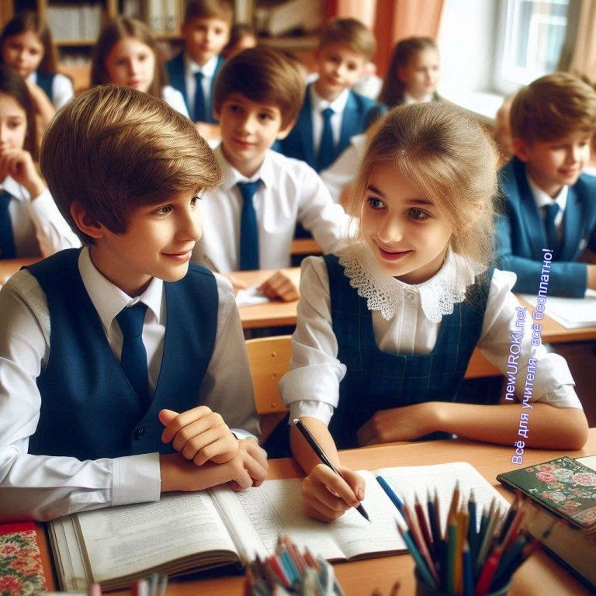
Посчитайте, сколько у вас ответов каждого типа (a, b, c).

Больше всего ответов «a»
У вас очень сильная воля. Вы умеете ставить перед собой цели и достигать их, несмотря на трудности. Продолжайте в том же духе!

Больше всего ответов «b»
У вас достаточно сильная воля, но иногда вам не хватает настойчивости. Постарайтесь ставить перед собой конкретные цели и планировать свои действия. Вы на правильном пути!

Больше всего ответов «c»
Вам нужно поработать над развитием силы воли. Попробуйте начать с маленьких шагов и ставить перед собой небольшие цели. Постепенно вы сможете развить настойчивость и уверенность в себе.
Этот тест поможет вам понять, насколько силён ваш дух, и что можно сделать, чтобы её укрепить. Помните, что эти качества можно развивать и тренировать, как мышцы. Вы все можете стать сильнее и увереннее в себе, если будете работать над собой каждый день.

Воля — больше чем талант

Иллюстративное фото / newUROKI.net

Что такое талант? Талант — это особые способности, которые человек имеет еще с рождения. Например, некоторые люди очень хорошо рисуют, поют или играют на музыкальных инструментах. Они часто с легкостью достигают успеха в этих областях.

Давайте подумаем: что важнее для успеха — талант или сила воли? Безусловно, талант очень полезен и помогает начать с хорошими предпосылками. Но упорство

позволяет преодолевать трудности и добиваться успеха даже в тех областях, где у вас нет особого таланта. Например, если у вас нет таланта к рисованию, но вы упорно учитесь и тренируетесь, то можете достичь высоких результатов в этом деле.

История знаменитых людей полна примеров, как их упорство и настойчивость помогли преодолеть трудности. Например, знаменитый физик Альберт Эйнштейн не был лучшим учеником в школе и не говорил до четырех лет. Но его любопытство и настойчивость привели его к открытиям, которые изменили наше понимание мира.
Люди, такие как Эйнштейн, показывают, что настойчивость и стремление могут быть ключом к великим достижениям.

Друзья, мы все разные, и у каждого из нас есть свои сильные стороны и области, где мы можем выделиться. Но самое важное — это понять, что упорство — это качество, которое можно развивать и укреплять. Важно уметь ставить перед собой цели, планировать свои действия и не бояться трудностей на пути к успеху.

Если вы хотите достичь чего-то значимого, помните, что вам понадобится как талант, так и сила воли. Талант поможет вам начать, а сила воли — довести дело до конца. Помните об этом и учите себя быть настойчивыми и уверенными в себе!

Рефлексия

Учителя шутят

Друзья, сейчас наступило время для рефлексии — это очень важный этап нашего урока, когда мы можем подумать о том, что мы узнали и какие мы сделали выводы.

Рефлексия — это процесс самооценки, когда мы останавливаемся и задумываемся над тем, что мы узнали нового сегодня. Важно понимать, что каждый из нас уникален, и каждый может найти что-то своё в теме нашего классного часа.

Давайте вспомним, о чём мы говорили сегодня. Мы разговаривали о силе воли и о том, как важно уметь не сдаваться, даже когда на пути встают трудности. Вы рассказывали о своих способах преодоления трудностей и достижения своих целей. Это очень

важно, потому что вы уже начинаете понимать, как важно быть настойчивым и верить в себя.

Также мы обсуждали, что сила воли может быть важнее таланта. Конечно, талант помогает нам, но целеустремлённость позволяет добиваться успеха в любой области, даже если изначально кажется, что мы в чём-то не так сильны.

А теперь давайте подумаем: что нового вы узнали о себе сегодня? Может быть, вы обнаружили, что у вас больше силы воли, чем думали, или вы поняли, что есть что-то, над чем нужно ещё поработать. Это нормально — важно видеть свои сильные стороны и находить области для роста.

Рефлексия помогает нам стать лучше, потому что мы можем видеть, что мы уже достигли, и задуматься, что ещё можно сделать для своего развития. Помните, что каждый урок, каждая беседа приносит нам новый опыт и учебу.

Давайте сделаем небольшое упражнение: возьмите лист бумаги и напишите, что именно вы узнали для себя сегодня, что вам понравилось больше всего и что вы будете делать дальше, чтобы укрепить свою силу воли. Это будет вашим первым шагом к саморазвитию.

Не забывайте, что каждый из вас уникален и способен на большие дела. Главное — верить в себя и не останавливаться на достигнутом.

Помните, что рефлексия — это не просто задание, а возможность лучше узнать себя и свои возможности. Давайте теперь поделитесь своими мыслями, если кто-то хочет поделиться впечатлениями или задать вопросы.

Все мы сегодня получили важные уроки, и я уверен, что каждый из вас сможет использовать их в своей жизни.

Подведение итогов занятия

Ученики шутят

Ребята!

Сегодня мы провели очень важный классный час на тему силы воли. Мы обсудили, что такое воля и как она помогает нам достигать своих целей. Вы делились своими мыслями, рассказывали о своих способах преодоления трудностей, и это было очень вдохновляюще!

Запомните, что каждый из вас имеет силу воли, которая может помочь вам в любой ситуации. Главное — верить в себя и не бояться ставить перед собой новые цели. Ваша настойчивость и целеустремленность — это то, что поможет вам достичь успеха в учёбе, спорте, хобби и во всей жизни.

Не забывайте использовать свои сильные стороны и развивать их дальше. Каждый шаг, который вы делаете к своим мечтам, важен.

Сегодняшний классный час должен стать для вас мотивацией и напоминанием о том, что вы можете многое, если будете верить в себя и не останавливаться на достигнутом.

Будьте сильными, настойчивыми и уверенными в себе! Вы все замечательные ребята, способные на великие дела. Помните об этом всегда и двигайтесь вперёд! Удачи вам во всём!

Технологическая карта

Скачать бесплатно технологическую карту классного часа по теме: «Какая у тебя воля?»

Смотреть видео по теме

Сила | Воли | Сергей | Михалков | Детские | стихи

Полезные советы учителю

Скачать бесплатно 5 полезных советов для проведения классного часа по теме: «Какая у тебя воля?» в формате Ворд

Чек-лист педагога

Скачать бесплатно чек-лист для проведения классного часа по теме: «Какая у тебя воля?» в формате Word

Чек-лист для учителя — это инструмент педагогической поддержки, представляющий собой структурированный перечень задач, шагов и критериев, необходимых для успешного планирования, подготовки и проведения урока или мероприятия.

Карта памяти для учеников

Скачать бесплатно карту памяти для учеников для классного часа по теме: «Какая у тебя воля?» в формате Ворд

Карта памяти — это методический инструмент, который помогает учащимся структурировать и запоминать ключевую информацию по определенной теме.

Стихотворение
Светлана Сёмина https://stihi.ru/2019/05/09/6837

Сила воли… -детское

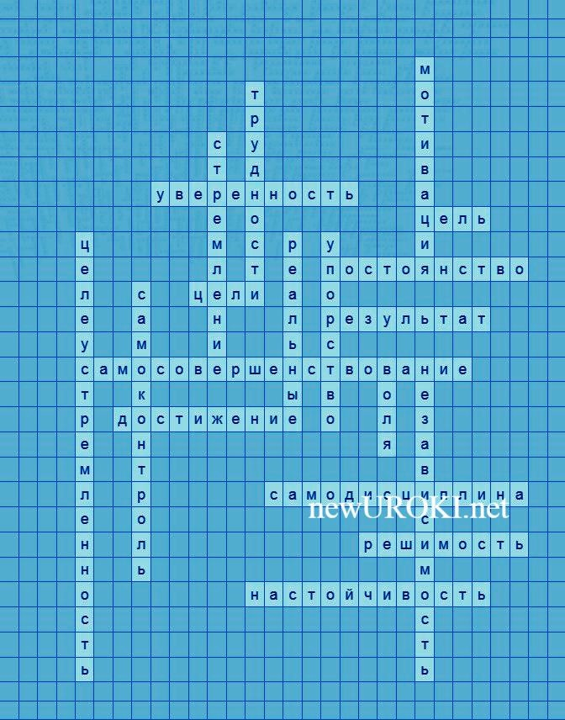
Похудеть охота Кате, Знать, конфеты-под запрет! Ох, нелёгкая задача…
Как конфеток не поесть!

Тянет сразу на три штуки, Договор-то, об одной, Что же надо для науки?
Вазочку убрать. -Постой…

Силу воли испытаю- Только видеть и не есть,
-Но урокам-то мешает. Уж задачкой не владеть!

-Бабушка! Не убирай! Я смотрю и не беру.
-Ты задачку-то решай,
-Что-то думать не могу.

Договор на воскресенье-
На конфеты,лишь смотреть.
-А пока давай решенье Уж попробуй одолеть.

Кроссворд

Кроссворд

Скачать бесплатно кроссворд на классный час по теме: «Какая у тебя воля?» в формате WORD

Интересные факты для занятия

Интересный факт 1:
Исследования показывают, что упорство и настойчивость помогают не только достигать целей, но и развивать мозговые функции. Регулярные упражнения самоконтроля и целеустремленности способствуют укреплению областей мозга, отвечающих за принятие решений и регулирование эмоций.

Интересный факт 2:
В исследованиях выяснилось, что упорство и настойчивость могут быть тренированы через регулярные практики и упражнения. К примеру, занимаясь спортом или изучая новые предметы, люди улучшают свою способность к достижению долгосрочных целей.

Интересный факт 3:
Известно, что многие известные личности достигли своих успехов благодаря не только таланту, но и выраженной целеустремленности. Например, легендарный американский изобретатель Томас Эдисон проводил бессонные ночи, экспериментируя с созданием электрической лампочки, несмотря на многочисленные неудачи.

Загадки
- Всегда иду к цели, стараюсь не отстать. Кто я? (Целеустремленность)
- Я помогаю преодолевать препятствия, не позволяю сдаться. Кто я? (Упорство)
- Чтобы что-то достигнуть, я постоянно стараюсь. Кто я? (Настойчивость)
- Стремлюсь к улучшению себя, всегда в поисках роста. Кто я? (Самосовершенствование)
- Я вдохновляю на действие, поддерживаю в моменты уныния. Кто я? (Мотивация)

Пословицы и поговорки
- Терпение и труд все перетрут.
- Упорство — ключ к успеху.
- Настойчивость превозмогает трудности.
- Без решимости нет достижений.
- Целеустремленность ведет к вершинам.

Ребус

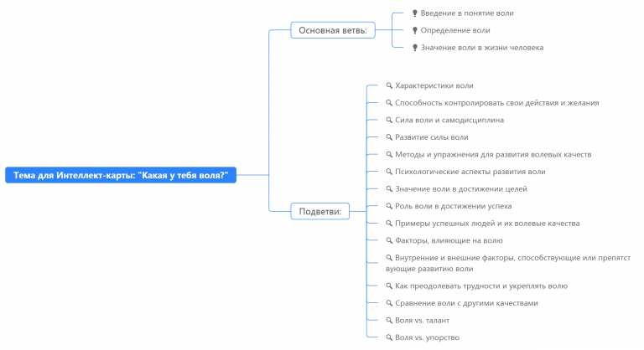

Ребус

Перечёркнутые под картинкой буквы означают, что из названия картинки нужно эти буквы удалить.
Если внутри буквы находятся другие буквы, то это означает, что где-то по смыслу нужно подставить предлог «в».

Пазлы

Пазлы

(Распечатайте пазлы, наклейте на плотную бумагу, разрежьте)

Интеллект-карта

Ментальная карта (интеллект-карта, mind map)

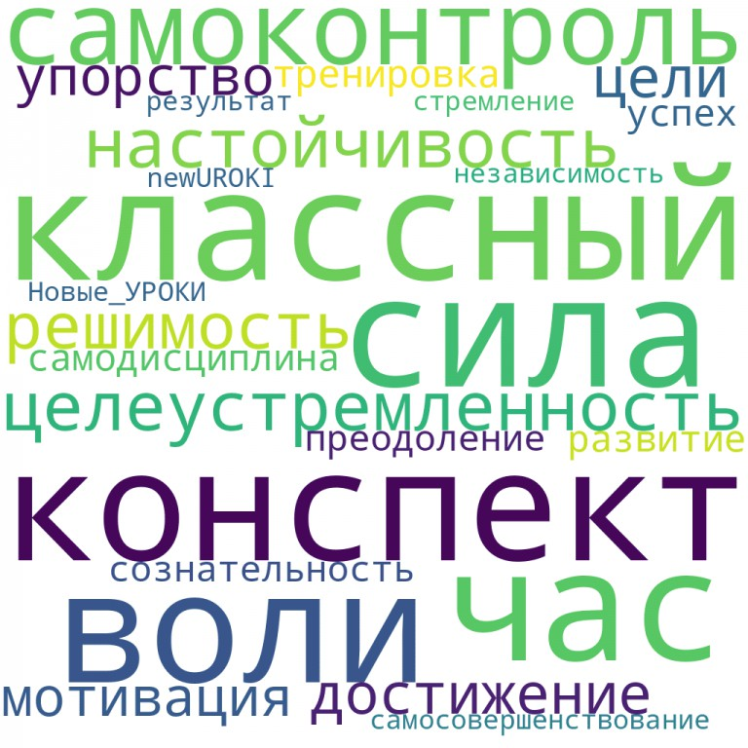
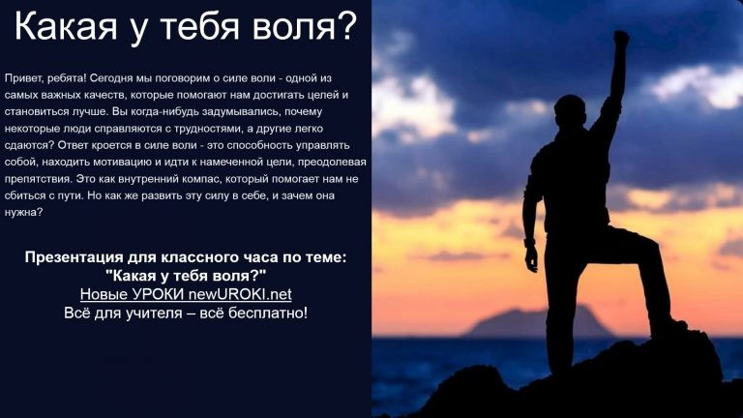
Ментальная карта (интеллект-карта, mind map) — это графический способ структурирования информации, где основная тема находится в центре, а связанные идеи и концепции отходят от неё в виде ветвей. Это помогает лучше понять и запомнить материал.

Облако слов

Облако слов

Облако слов — удобный инструмент на занятии: помогает активизировать знания, подсказывает, служит наглядным материалом и опорой для учащихся разных возрастов и предметов.

Презентация

Презентация

Скачать бесплатно презентацию на классный час по теме: «Какая у тебя воля?» в формате PowerPoint

Список источников и использованной литературы
- «Развитие личной настойчивости и самодисциплины» — Автор: Шагеева Н.П., Издательство: «Знание», Москва, 2004, 250 страниц.
- «Управление своими эмоциями: практическое руководство» — Автор: Луденский С.А., Издательство: «Эксперт-Практика», Санкт-Петербург, 2003, 180 страниц.
- «Практическая психология достижения целей» — Автор: Тераковский И.В., Издательство: «Просвещение», Москва, 2002, 200 страниц.
- «Методы самосовершенствования» — Автор: Кузнецова О.Г., Издательство:
«Образование-Центр», Санкт-Петербург, 2001, 280 страниц.
- «Целеустремленность и успех: практическое руководство» — Автор: Жаринов А.С., Издательство: «Академический Прогресс», Москва, 2000, 230 страниц.

 0 НРАВИТСЯ

 0 НЕ НРАВИТСЯ

50% Нравится
Или
50% Не нравится

Скачали? Сделайте добро в один клик! Поделитесь образованием с друзьями! Расскажите о нас!

− Слова ассоциации (тезаурус) к уроку: характер, терпение, диета, решительность, усилие, тренировка, дух, упорство, самоконтроль, сдерживание

 При использовании этого материала в Интернете (сайты, соц.сети, группы и т.д.) требуется обязательная прямая ссылка на сайт newUROKI.net. Читайте "Условия использования материалов сайта"

Учиться на совесть — классный
час 

Автор Глеб Беломедведев

Глеб Беломедведев - постоянный автор и эксперт newUROKI.net, чья биография олицетворяет трудолюбие, настойчивость в достижении целей и экспертность. Он обладает высшим образованием и имеет более 5 лет опыта преподавания в школе. В течение последних 18 лет он также успешно работает в ИТ-секторе. Глеб владеет уникальными навыками написания авторских конспектов уроков, составления сценариев школьных праздников, разработки мероприятий и создания классных часов в школе. Его талант и энтузиазм делают его неотъемлемой частью команды и надежным источником вдохновения для других.

ПОХОЖИЕ УРОКИ

Учиться на совесть — классный час

Характеристики учеников 10 класса

Характеристики учеников 8 класса

Найти
ПОИСК

КОНСПЕКТЫ УРОКОВ

Конспекты уроков для учителя Алгебра
Английский язык

Астрономия 10 класс
Библиотека

Биология
- класс

- класс

- класс

География
- класс

- класс

- класс

- класс

- класс

- класс

Геометрия

Директору и завучу школы Должностные инструкции
ИЗО

Информатика История
Классный руководитель
- класс

- класс

- класс

- класс

- класс

- класс

- класс Профориентационные уроки
Математика Музыка Начальная школа ОБЗР
Обществознание Право
Психология Русская литература Русский язык Технология (Труды)
Физика

Новые УРОКИ
Физкультура Химия Экология
Экономика
Копилка учителя
Сценарии школьных праздников

Какая у тебя воля —
классный час
Учиться на совесть —
классный час
Характеристика и строение мхов —…
Высшие споровые растения — конспект…
ИНТЕРЕСНЫЕ КОНСПЕКТЫ УРОКОВ

Новый сайт от проекта UROKI.NET. Конспекты уроков, классные часы, сценарии школьных праздников. Всё для учителя - всё бесплатно!

Главная О сайте Политика конфиденциальности Условия использования материалов сайта

Добро пожаловать на сайт "Новые уроки" - newUROKI.net, специально созданный для вас, уважаемые учителя, преподаватели, классные руководители, завучи и директора школ! Наш лозунг "Всё для учителя - всё бесплатно!" остается неизменным почти 20 лет! Добавляйте в закладки наш сайт и получите доступ к методической библиотеке конспектов уроков, классных часов, сценариев школьных праздников, разработок, планирования по ФГОС, технологических карт и презентаций. Вместе мы сделаем вашу работу еще более интересной и успешной! Дата открытия: 13.06.2023

